Nombre de la práctica | EJERCICIOS DE LA LÁMINA 2 – LÁMINA 7 |  |  | No. | 1
Asignatura: | MÉTODOS NÚMERICOS | Carrera: | Ingeniería en sistemas computacionales | Duración de la práctica (Hrs)

ALUMNA: IVONNE DE JESÚS LARA GRUPO: 3402 SEMESTRE: 4°

I.Competencia(s) específica(s):
- Aplicar el lenguaje c en ejercicios prácticos.

II. Lugar de realización de la práctica (laboratorio, taller, aula u otro):
- Hogar
- Aula

III. Material empleado:
- Computadora
- Láminas de ejercicios
- Lenguaje c

IV. Desarrollo de la práctica:

CREACIÓN DE UN PROYECTO:
- Tener instalado el IDE para el lenguaje de programación C.
- Abrirlo, dar clic en la pestaña Archivo, desplegara otra lista.
- Dar clic en Nuevo, en código fuente.

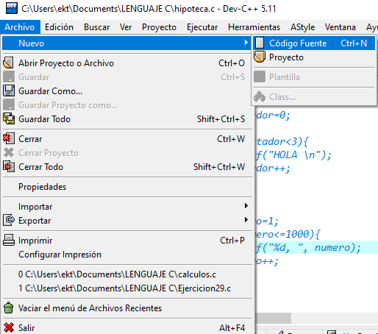

- Seleccionar en la pestaña Archivo / Guardar como.
- Colocar un nombre, seguido de la extensión .c
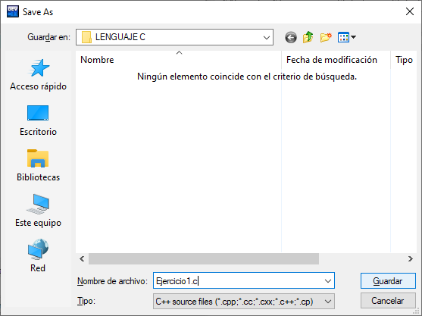
NOTA:
No olvidar colocar la extensión .c

EJERCICIO 1: HOLA MUNDO

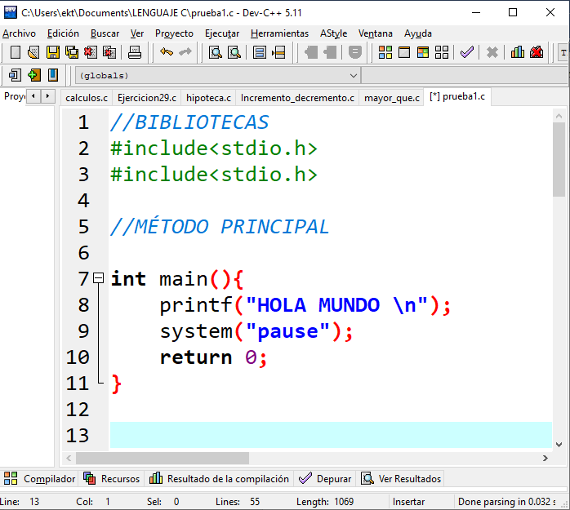
En este primer programa, lo único que se busca es imprimir un mensaje “HOLA MUNDO”, escrito dentro del método principal.
Línea (8): Imprimir mensajes en pantalla.
Línea (9): Detener el programa y nos muestre la ejecución del mismo.
Línea (10): Debemos retornar un valor porque así no los pide el:
int main(){
}

Al momento de ejecutar el programa deberá mostrar el mensaje que asignamos anteriormente.

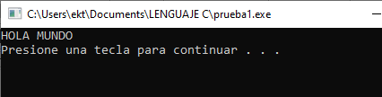
Presionar tecla Enter para continuar y dar fin al programa.

EJERCICIO 2: MENSAJES

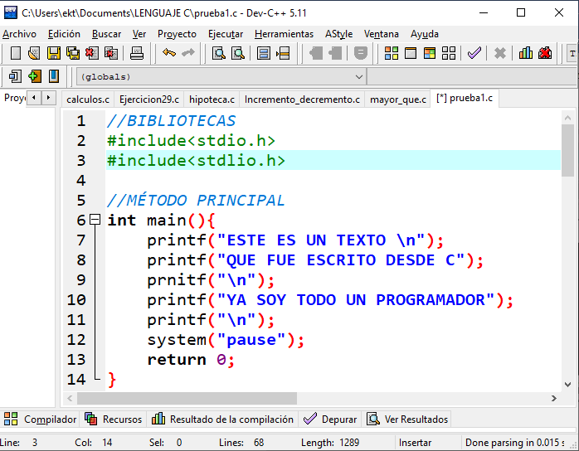
Este programa mostrará varios mensajes con saltos de línea.

Línea (9): la diagonal invertida (slash), seguida de la letra n nos da un salto de línea como se mostrará posteriormente.
NOTA: esta forma de dar salto de línea también pude ir dentro de el texto como se muestra en la línea (7).

Ejecutar el programa:

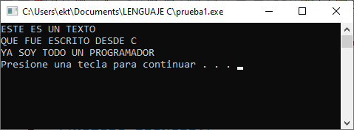
Como podemos ver, se aprecian los saltos de línea (3) que dimos en el código anterior, mostrando cada mensaje en una línea distinta.

EJERCICIO 3: MENSAJE DE BIENVENIDA

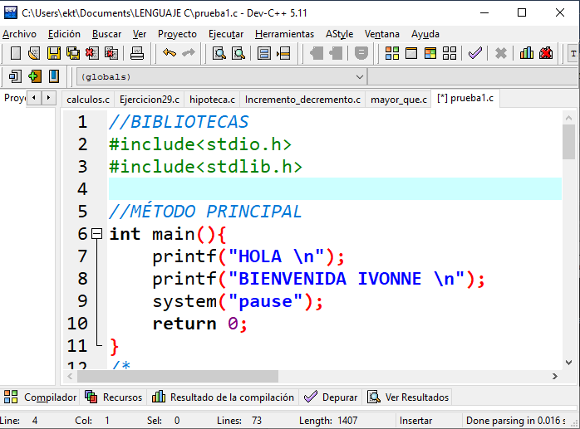
Instrucciones:
Crear un nuevo programa que imprima una bienvenida con tu nombre.

Hicimos uso de mensajes con saltos de línea.

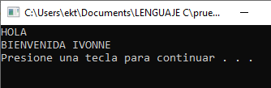
Ejecución del programa.

EJERCICIO 4: SUMA DE DOS NÚMEROS
Este programa tiene la combinación de mensajes con operaciones matemáticas.
Línea (8,10 y 12):
Asignación de valores
%d entero decimal con signo.

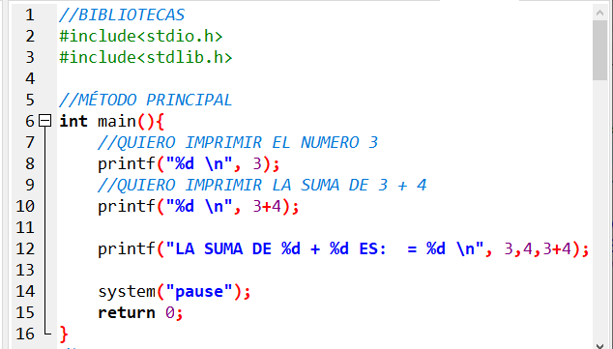

NOTA:
Línea (12): para asignar varios valores en una misma linea de codigo, debemos colocar un %d por cada valor que vamos a asignar, podemos colocar:
Caso 1: %d espacio %d y dar los valores de: 3, 4
Al ternimar de escribir el mensaje debe de ir una coma (,) y esta tambien es usada para separar valores, como ya s emostro en el caso1.

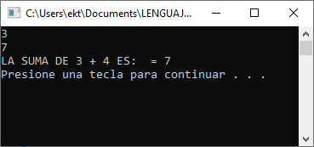

En el mensaje se imprimen los números asignados en la línea (12)

EJERCICIO 5: SUMAS

En el método principal (main) escribir el código para imprimir la suma de:
- 5 + 8

- 78787 + 3259

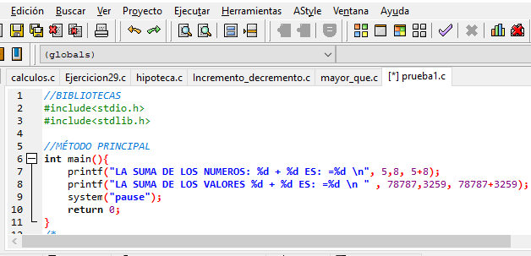

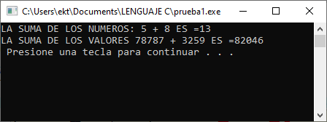

Ejecución del programa

EJERCICIO 6: DEFINIR UNA CONSTANTE

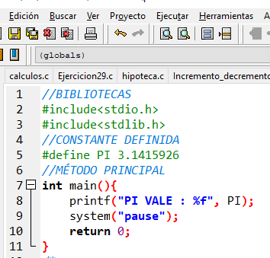
Definición de constante:
Es un valor numérico que no puede ser alterado durante la ejecución del programa.
Línea (5): constante llamada PI con un valor numérico de 3.1415926
NOTA: Lenguaje c nos permite definir constantes con valor numérico, deben estar escritas en mayúsculas.

NOTA:
%f = se asigna un valor (punto flotante).

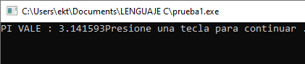

EJERCICIO 7: SUMA
Este programa representa una suma de dos números enteros positivos. La finalidad es ver la manera en como se van asignando los valores.

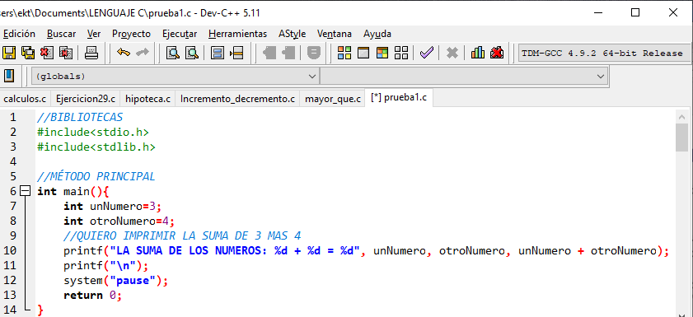
Asigna la variable otroNumero con el valor de 4

Asigna variable unNumero con el valor de 3

Asigna la suma de las variables unNumero + otroNumero con los valores 3 + 4 = 7

Ejecución del programa con el mensaje explicado anteriormente, y los valores que se adoptan de acuerdo a él orden asignado.

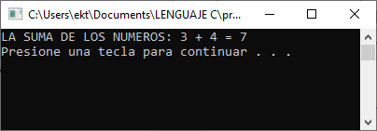
EJERCICIO 8: INCREMENTO DE VALOR

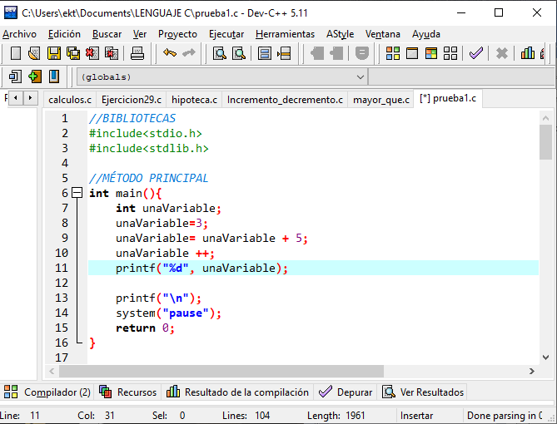
En este programa podremos apreciar la función de incrementar una variable en 1.
Valores que se adoptan:
unaVariable= 3
unaVariable= 3 + 5
=8
unaVariable++
=9

Los contadores nos ayudan a incrementar o decrementar valores de una variable, son muy útiles en programación.
En este caso estamos cambiando el valor de la variable unaVariable, como podemos observar el cuadro anterior, los valores que se le van asignado según la operación.
Para incrementar una variable en una unidad se puede colocar nombreDeLaVariable ++
También se pude escribir nombreDeLaVarieble + 1
Al termino de la ejecución del programa nos imprimirá en pantalla el valor de la variable con las operaciones asignadas, en este caso termino por adoptar el valor 9

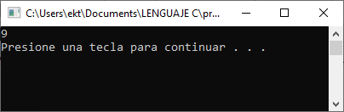

EJERCICIO 9: ÁREA DE UN CIRCULO

En este programa se obtendrá el área de un círculo con un radio de 5 centimetros.
Formula: PI * Rˆ2
Pi siendo un valor universal
Pi= 3.1416
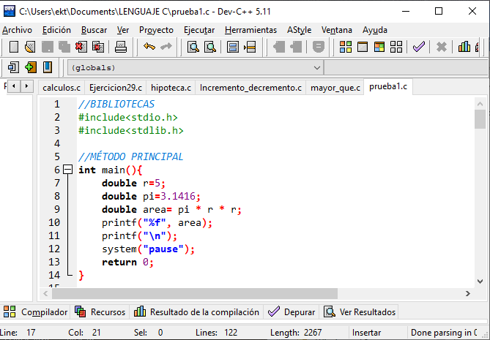
Finalmente aplicamos la formula, determinando que radio * radio =radio cuadrado.
Ahora, sabemos que PI es un valor decimal, y al multiplicarlo por otro número nos dará decimales, por lo tanto, tenemos que determinar el área como un valor con punto flotante, y al momento de imprimir, debemos de colocar %f (punto flotante).
Área= 3.1416 * 5 * 5 = 78.54
Que es el valor mostrado en la pantalla de ejecución.

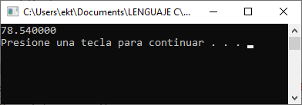

EJERCICIO 10: SUMA CON PUNTO FLOTANTE

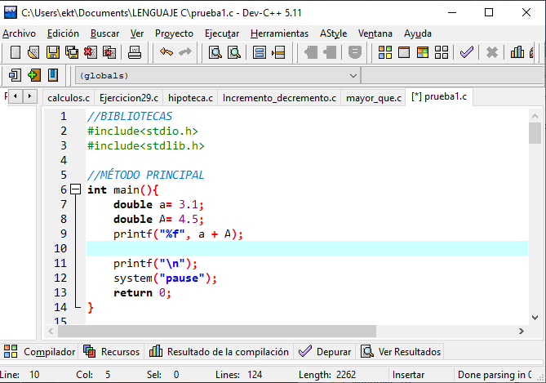
En este ejercicio podemos observar una suma de dos números de tipo (double), es decir con punto decimal.
Al momento en que sumamos esos valores nos dará un numero con punto decimal.
Por lo tanto, determinamos que debemos asignar %f

Pantalla de ejecución del programa:
La suma de 3.1 + 4.5 = 7.6

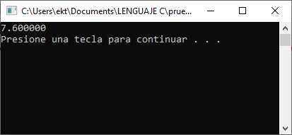

EJERCICIO 11: MI EDAD EN SEGUNDOS
Calcula la cantidad de segundo que has vivido.

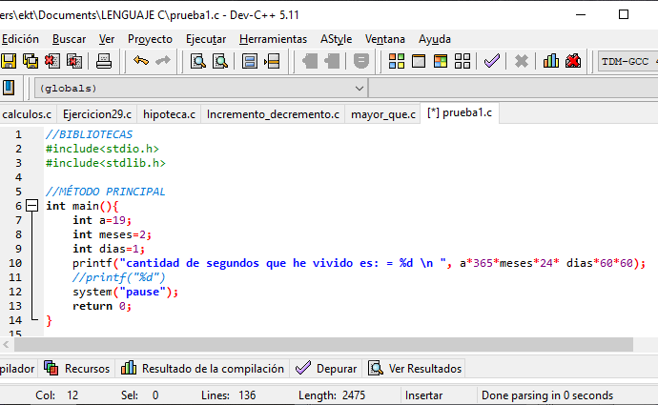
FORMULA:
1 min =60 seg
1 hora =60 min
1 día = 24 horas
1 año= 365 días
Segundos= años * 365 * 24 * 60 *60

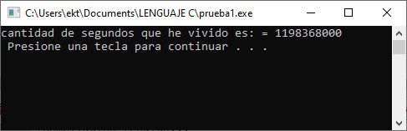

EJERCICIO 12: MULTIPLICACION DE TRES VARIABLES

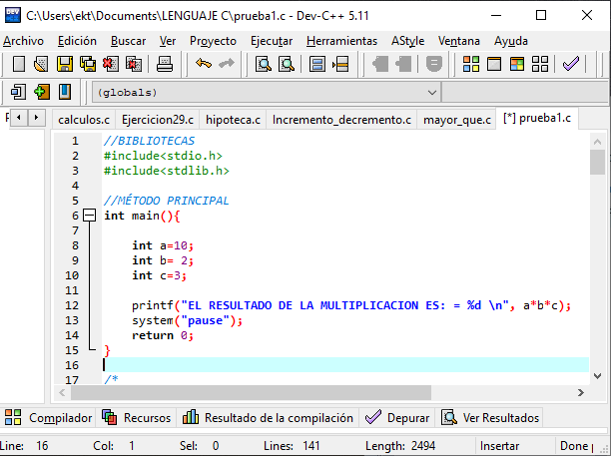

Declarar 3 variables y asignarles valores enteros.

- Mostrar el resultado de la multiplicación de las 3 variables
VARIABLES:
A= 10
B =2
C =3

Pantalla de ejecución:
Resultado = 10 * 2 * 3
=60

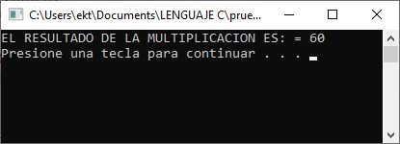

EJERCICIO 13: DIVISIÓN DE DOS VARIABLES

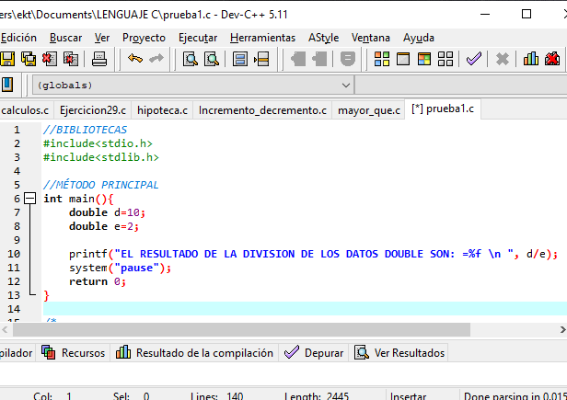

Declarar 2 variables dobles (reales) y asignarles valores diferentes de 0.
- Mostrar el resultado de dividir la primera entre la segunda.
D = 10
E = 2
Ejecución del programa:
10 / 2 = 5.0
NOTA:
No debemos olvidar que al estar trabajando con números con decimales debemos usar %f

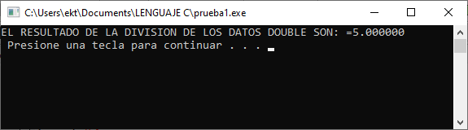

EJERCICIO 14: ÁREA DE UN CIRCULO

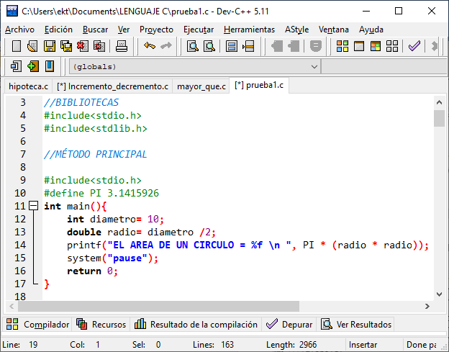
En este programa se obtendrá el área de un círculo con un diámetro de 10 centimetros:
Formula: PI * Rˆ2
Determinamos que el radio es la mitad del diámetro entonces hacemos la operación
Radio =10 / 2 =5
Pi siendo un valor universal
Pi= 3.1416
Finalmente aplicamos la formula, determinando que radio * radio =radio cuadrado.
Ahora, sabemos que PI es un valor decimal, y al multiplicarlo por otro número nos dará decimales, por lo tanto, tenemos que determinar el área como un valor con punto flotante, y al momento de imprimir, debemos de colocar %f (punto flotante).
Área= 3.1416 * 5 * 5 = 78.539815
Que es el valor mostrado en la pantalla de ejecución.

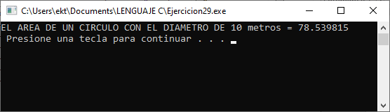

EJERCICIO 15: INCREMENTO - DECREMENTO
En este ejercicio se mostrará cómo se incrementan variables en una unidad y como se decrementan igual en una unidad:
Var ++ nos ayuda para que la variable var aumente su valor en uno.

Con – nos ayuda a disminuir su valor en uno.

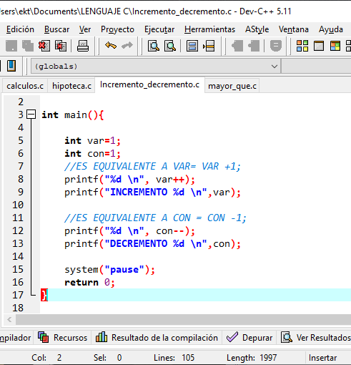
Al tener el valor 1 en la variable var e incrementamos en 1 se da como resultado 2.
En cuanto a la variable con valiendo 1 y si le restamos una unidad obtendríamos como resultado 0.
Como se muestra en la pantalla de ejecución siguiente:

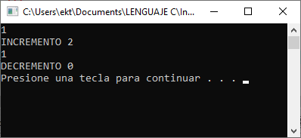

EJERCCICIO 16: PRE INCREMENTO / DECREMENTO

En este ejercicio se mostrará cómo se realiza el pre incremento de variables en una unidad y como se pre decrementan igual en una unidad:
++ var nos ayuda para que la variable var aumente su valor en uno, pero al estar (++) antes de la variable quiere decir que se aumenta antes de imprimir su valor.
--con nos ayuda a disminuir su valor en uno, pero de igual manera se disminuye antes e imprimir.
Por estas razones es que los valores de muestran en ambas impresiones igual, a diferencia del incremento posterior.
Es decir, si tengo antes de una variable el (++ o el --), esto quiere decir que se hará esa acción antes de seguir con otra acción.
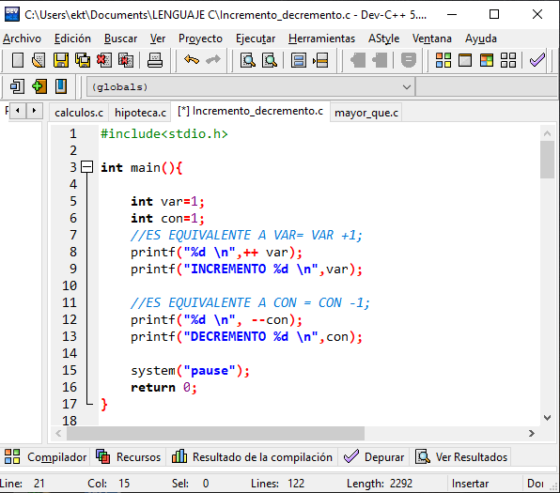

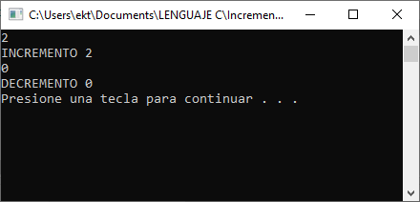

EJERCICIO 17: INCREMENTO / DECREMENTO

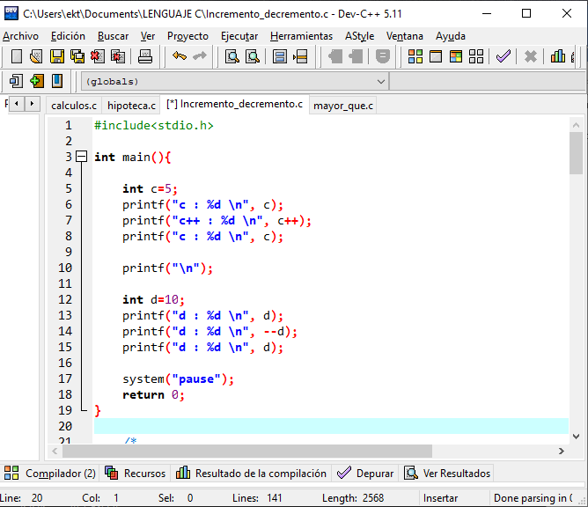
¿Por qué el incremento/ decremento no es igual al pre incremento/ pre decremento?
A diferencia de este, el incremento se realiza después de terminar una acción, en este paso se realiza primero la impresión, después el incremento.
Es por eso que en el tercer mensaje línea (8, 15) ya se imprime el número incrementado y decrementado respectivamente.

Mensaje (1): se imprime el número que se asignó. (5, 10)
Mensaje (2): se imprime el numero y posteriormente se incrementa / decrementa en. (5,9)
Mensaje (3): se imprime el numero con el incremento / decremento ya aplicado. (6,9)

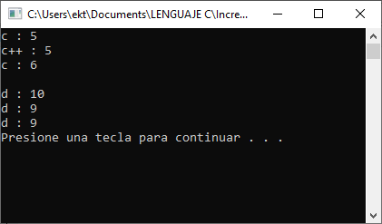
Podemos observar la diferencia del incremento y el pre decremento en la pantalla de ejecución comparando los resultados.
NOTA:
Es importante conocer cómo funcionan para aplicarlos correctamente.

EJERCICIO 18: PRE INCREMENTO / DECREMENTO

¿Por qué z al final obtiene el valor de 60?
Al tener un pre incremento:
++ x entonces 5+1= 6
Pero esto es multiplicado por y - -
Recordando que el decremento se hace al terminar la ejecución de esa línea:
z = 6 * 10 = 60
Línea (11) se imprimirá a y ya con el decremento que se aplicó en la línea (7)
Y= 10 – 1 = 9
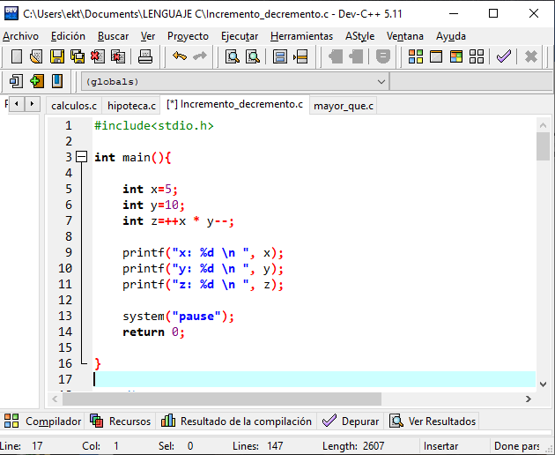

Ejecución del programa:

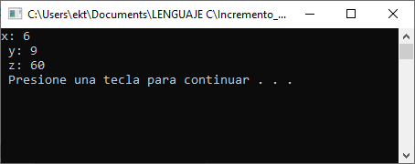

EJERCICIO 19: PRECEDENCIA DE OPERADORES
Al realizar las operaciones en orden, podemos observar que el resultado nos dará como resultado -6, debido a su misma jerarquía.
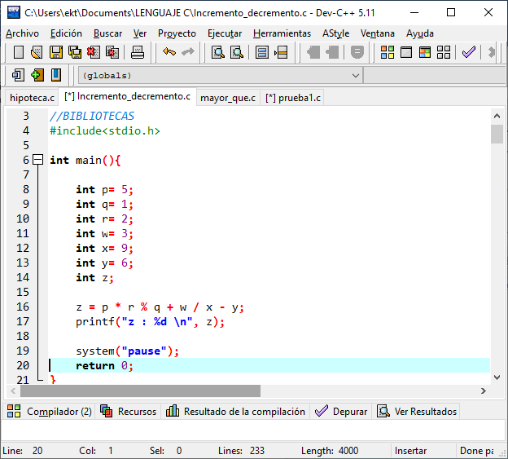

Ejecución del programa:

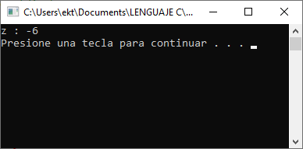
NOTA:
Es importante conocer que operaciones de efectúan primero y cuales después, para evitar distorsión en los resultados.

EJERCICIO 20:

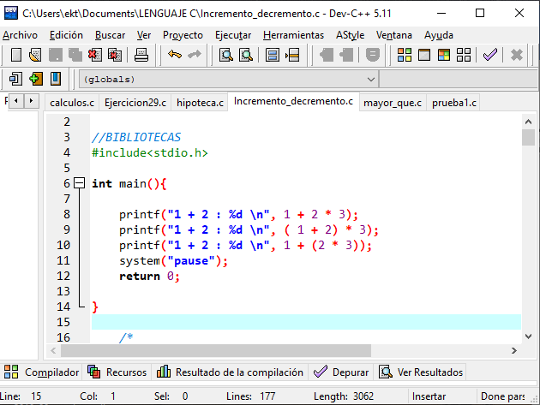
Primera operación:
- Se realiza la multiplicación 2 * 3 = 6
- Se suma 1 + 6 =7

Segunda operación:
- Suma 1 + 2 = 3
- Multiplicación 3 * 3= 9

Tercera operación
- Multiplicación 2 * 3 =6
- Suma 1 + 6 =7

Ejecución del programa con los respectivos resultados:

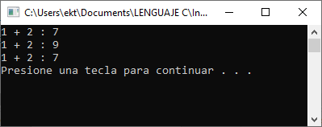

EJERCICIO 21: PROCEDENCIA DE OPERACIONES

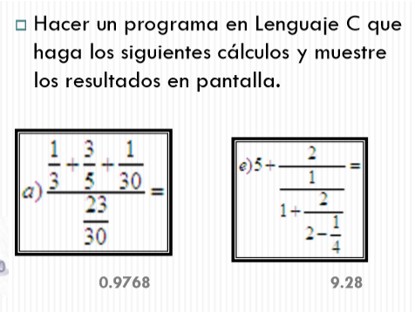
NOTA: es importante conocer que operaciones s e realizan primero antes de programarlas.
En este caso las divisiones son primero: por lo tanto, se deben realizar desde:
- 1/ 3, 3/5, 1/30 y hacer la suma de sus equivalentes
- Enseguida hacemos la división de 23/30
- Y por último dividir la numero (1) / (2)
Dando como resultado 0.9768

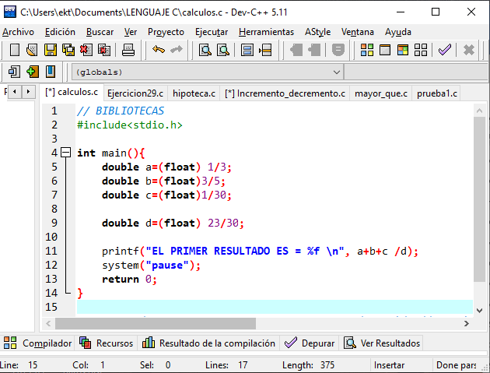
NOTA:
Al usar divisiones y el resultado de ellas son de punto flotante, es necesario utilizar la asignación con él %f

Comprobación de procedencia de operaciones.

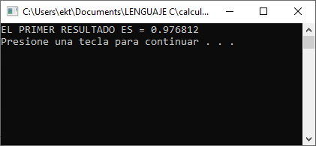

EJERCICIO 22: PROCEDENCIA DE OPARACIONES

4.
3.

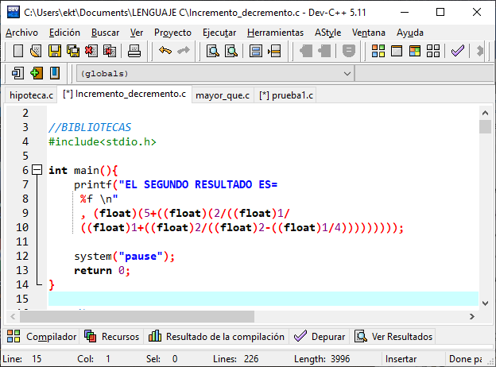
- Determinamos que obtendremos valores decimales (punto flotante), por tanto, se asignara con: %f

- A cada valor se pondrá que tipo de datos, por ella se encuentran varios (float).

- Se usan los paréntesis para ir determinando que operaciones se realizarán primero, y cual después, hasta obtener el resultado.

En el planteamiento del problema podemos observar que nos muestran el resultado que se debe obtener:
9.28
Siendo un aproximado, sin tomar en cuanta todos los valores decimales:
9.285714

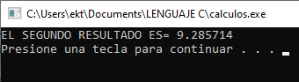

EJERCICIO 23: OPERADORES LÓGICOS

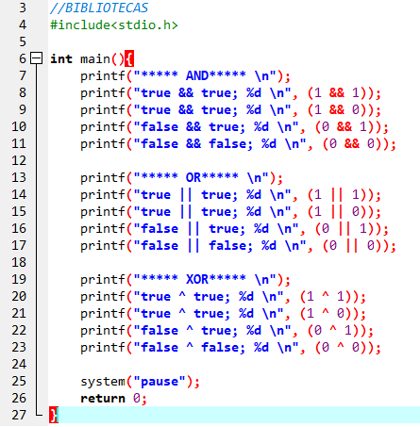
TABLAS DE VERDAD
El And (&&), quiere decir que ambas sentencias deben de ser verdad para que nos dé como resultado un verdadero, de forma contraria el resultado será falso.
True | AND | True | = | True
True | AND | False | = | False
False | AND | True | = | False
False | AND | False | = | False

El OR (||),en este operador por lo menos una de las sentencia debe ser verdadera para que el resultado sea verdad, es decir, este funciona como:
O se cumple una, o se cumple la otra, de forma contraria el resultado será falso.
True | OR | True | = | True
True | OR | False | = | True
False | OR | True | = | True
False | OR | False | = | False

El XOR (ˆ): este operador es algo peculiar, si se encuentran dos verdaderos, o dos falso, el resultado será igual a falso, de lado contrario, al ser diferentes se mostrara un verdadero.
True | XOR | True | = | False
True | XOR | False | = | True
False | XOR | True | = | True
False | XOR | False | = | False
NOTA:
- : verdad
- : falso

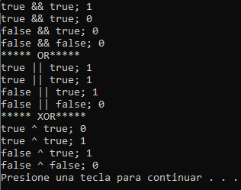

EJERCICIO 24: OPERADOR LOGICO AND

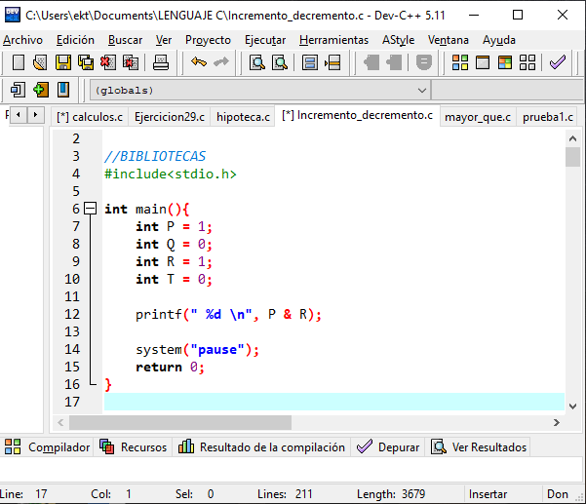

AND (&&)
El operador lógico && nos dice que ambas sentencias deben de cumplirse para que el resultado sea un verdadero, en este ejemplo podemos verificar que sea verdadero:
Al ser:
P = 1
R = 1
APLICANDO EL AND (&)
P & R
1 & 1 = 1

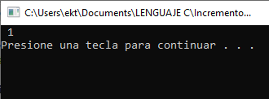

EJERCICIO 25: OPERADORES RELACIONALES

Tipos de operadores relacionales y su significado:
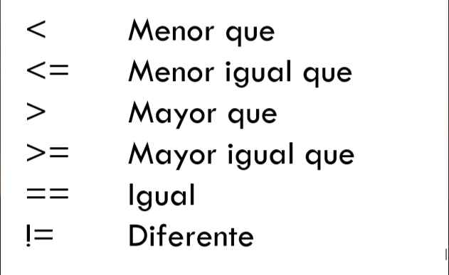
El resultado de estos operadores es un valor (true, false).
En el programa nos plantea los siguientes ejemplos:
3 > 5 es falso (0)
3 < 5 es verdadero (1)
3 = = 5 es falso (0)
3 ! = 5 es verdadero (1)
Al momento de ejecutar el programa nos debe de mostrar los resultados anteriores, de esa manera podemos comprobar el funcionamiento de los operadores relacionales.

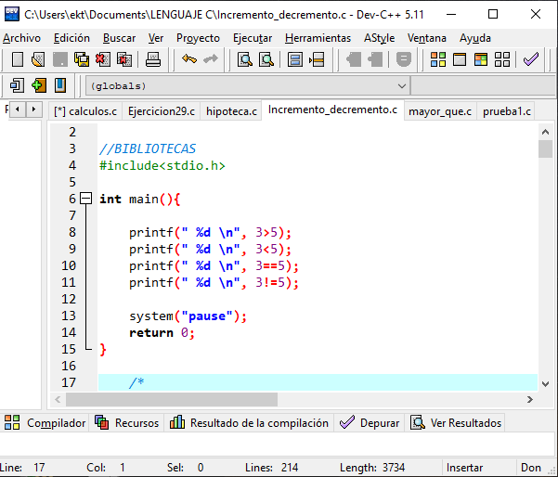

Ejecución del programa:

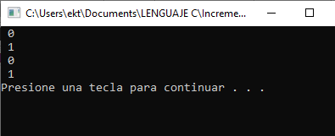

EJERCICIO 26: OPERADORES LÓGICOS Y RELACIONALES

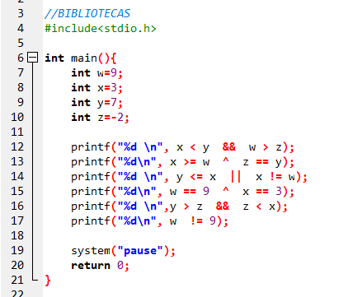
EJEMPLO RESUELTO
- 3 < 7 SI
&&
3 > 2 SI
Es verdadero
- 3 > = 9 NO
^
2 = = 7 NO
Es falso
- 7 < = 3 SI
||
3 ! = 9 SI
Es verdadero

- 9 = = 9 SI
^
3 = = 3 SI
Es falso

- 7 > -2 SI
&&
-2 < 3 SI
Es verdadero

- 9 ¡ = 9 no
Es falso

Resultados en la pantalla de ejecución

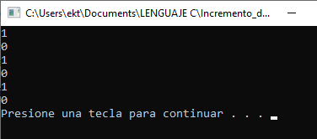

V. Conclusiones:

Como se puede apreciar, en este manual de practicas se estuvo trabajando con el lenguaje de programación en c, este es parecido a java (alto nivel), sin embargo, este se considera un lenguaje de programación de nivel intermedio, pues tiene muchas características de bajo nivel.
Con el hemos aprendido a mandar mensajes de manera correcta, así como asignar valores a variables de distinto tipo (enteros, decimales, punto flotante, entre otros), haciendo uso de ellas en diferentes operaciones como los son:
- De tipo matemático, por ejemplo; la suma, resta, división, multiplicación entre otras, tomando en cuenta la jerarquía de operaciones, para evitar errores.
- También se hizo relación entre los operadores lógicos con los operadores relacionales y su funcionamiento.

